Vocabulaire/Orthographe : les lettres finales muettes
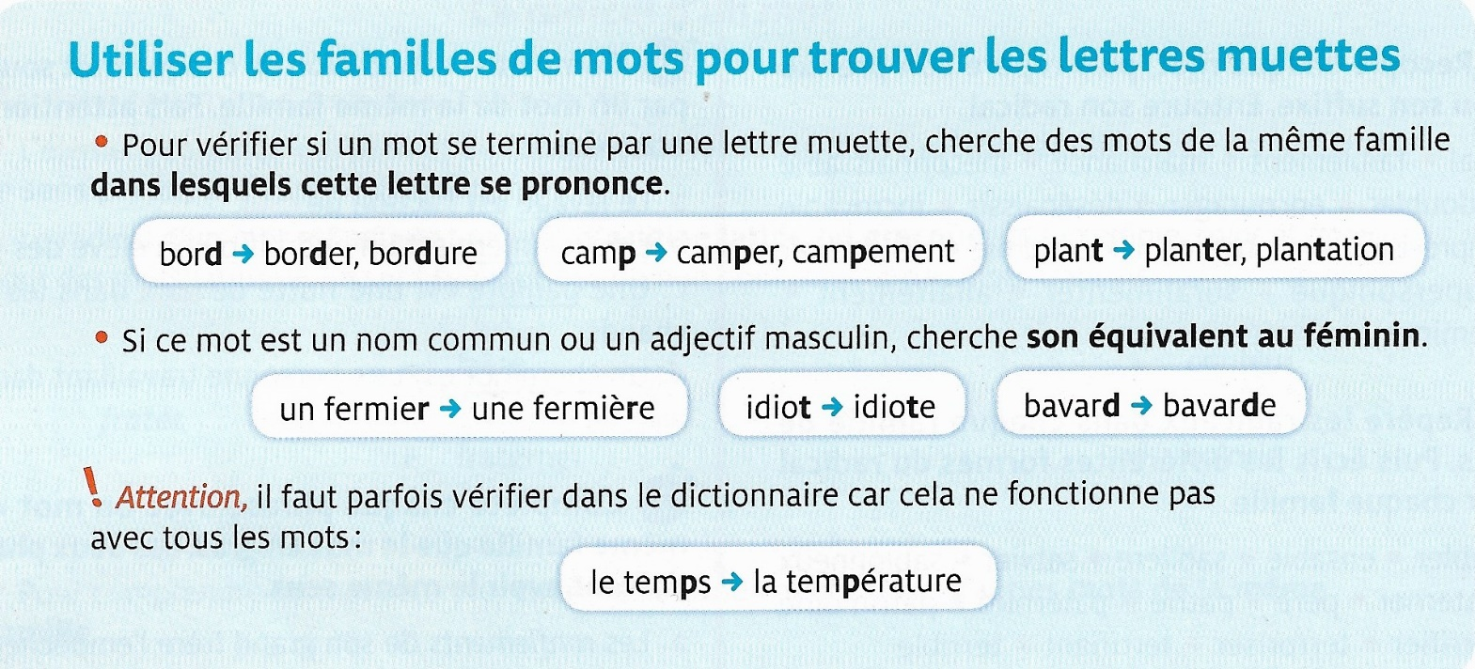
Voici un mémo pour t’aider à bien orthographier la fin des mots quand tu as un doute sur une lettre :
Activité 1 : Je m’entraîne
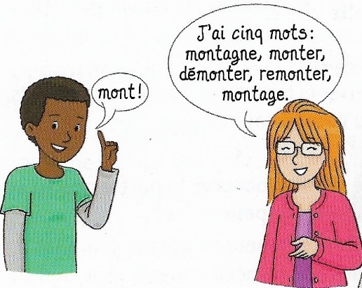
*Dans les phrases suivantes, complète les mots avec la consonne finale qui convient. Ecris ensuite le mot de la même famille qui t’a aidé.
a. Mon petit frère est très gourman… . _________________________
b. Il est temps d’acheter un nouveau matela… . __________________
La ville de Dunkerque se situe dans le nor… du pays. ______________
d. Ces plantes peuvent s’adapter à un clima… froid. _______________
f. Va voir ce film. Il est très plaisan… . __________________________

*Complète cette dictée trouée. Cherche les consonnes finales muettes et fais attention aux accords.
Assi…… sur un ban……, le jeune garçon songe aux prochaines vacances à la campagne avec son cheval préféré. Dans sa tête résonnent les tro…… et les galo…… de ses promenades. Le regard dans le vide et sour…… à tout ce qui l’entoure, il rêve de recor…… de vitesse et de bon…… prodigieux par-dessus les obstacles. Le chahu…… de quelques enfants le ramène à la réalité.

Activité 2 : Trouve deux mots de la même famille que les mots suivants puis rédige une phrase avec un des mots que tu as trouvés. Aide-toi de l’origine latine de ces mots comme dans l’exemple :
Famille du mot vie (vita : origine latine) : vital, ravitaillement, survie…
→ Un hélicoptère assure le ravitaillement en nourriture dans les refuges de montagne.
a. Famille du mot lait ( lact) : …
→ …
b. Famille du mot main (manus) : …
→ …
c. Famille du mot corps (corpor) : …
→ …
d. Famille du mot herbe (herbor) : …
→ …
Activité 3 : Lis ce texte à voix haute puis explique le sens des mots inventés en gras comme dans l’exemple.
Je suis devenu biblivore. Non, je n’ai pas abandonné le mangeage de viande, de fruits ou de légumes. Seulement, voilà : le jour où j’ai lu mon premier roman aventuresque, j’ai apprécié les saveurs de cette nourriture évadante. Ce n’est pas tout ; je suis aussi raconteur. Oui, je sais. J’orne mes lignes de quelques inventions motuelles, mais admettez-le : c’est amusantissime !
biblivore : le radical bibli veut dire livre + le suffixe -vore : qui mange des livres
mangeage : …
aventuresque : …
évadante : …
raconteur : …
motuelles : …
amusantissime : …

Activité 4 : Invente des mots nouveaux à partir de radicaux existants, puis emploie-le dans un texte court permettant d’en comprendre le sens. Réalise un dessin pour l’illustrer.
Exemple : lion → lionesque
Je ne supporte plus ma chevelure lionesque. J’ai demandé un rendez-vous chez le coiffeur.
Ton invention à partager sur le blog :
…

